Archivní číslo vzorku | 8188
Odběrové číslo vzorku | 9
Pořadové číslo karty vzorku v databázi | 1019
Místo
Objekt | Tisk Georgica Curiosa z roku 1716, res. Jadlovská
Místo odběru popis | Vzorek Archiv. číslo Popis  Vz. č. 1 8180 Papírová podložka knižního bloku  Vz. č. 2 8181 Papír na pokryvu z přední strany  Vz. č. 3 8182 Papír šedý – vnitřní přelep z desek i hřbetu z přední desky  Vz. č. 4 8183 Papír z předsádky s černým motivem ze zadní desky  Vz. č. 5 8184 Papír – přelep s modrým potiskem ze zadní desky  Vz. č. 6 8185 Papír přelepený z vnitřní strany hřbetu u horní hlavice s tiskem  Vz. č. 7 8186 Nit šití knižního bloku  Vz. č. 8 8187 Nit z motouzu z horní části zadní desky  Vz. č. 9 8188 Nit z motouzu ze středu přední desky  Vz. č. 10 8189 Nit z motouzu z dolní části u přední ořízky na přední desce  Vz. č. 11 8190 Plátno z horní hlavice s modrými proužky  Vz. č. 12 8191 Plátno z horní hlavice jemně tkané  Vz. č. 13 8192 Useň ze zadní desky  Vz. č. 14 8242 Řemínek  Vz. č. 15 8288 Papír z dobových vysprávek  Vz. č. 16 8369 Plátno z fragmentu kapitálku na pření desce pod usní  Vz. č. 17 8370 Fragment původního vazu ze zadní desky
Místo odběru foto | 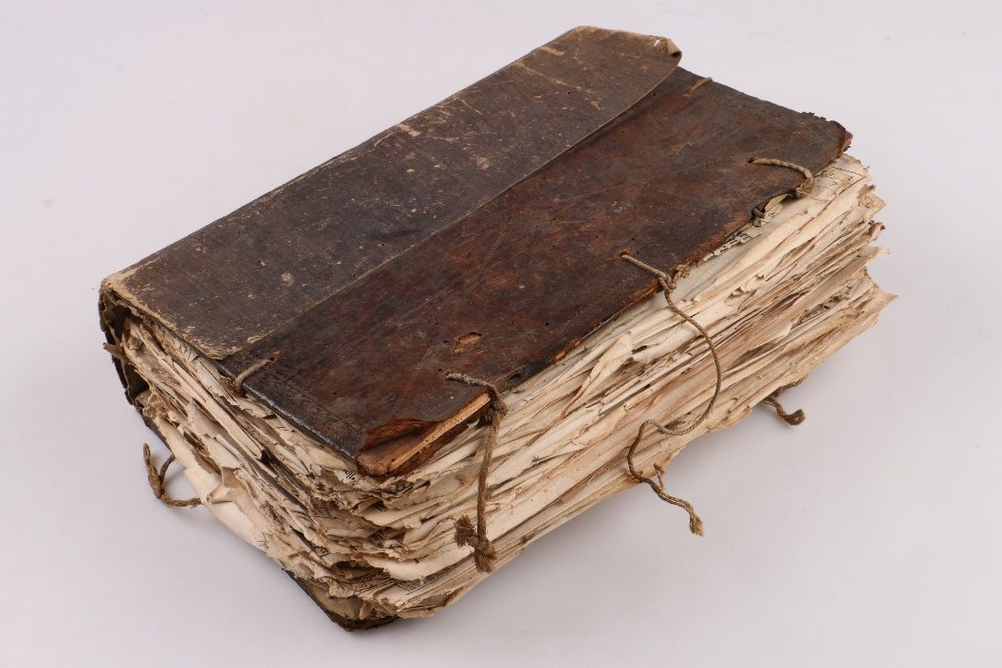
Typ díla | Kniha
Typ podložky (v případě vzorků povrchových úprav / barevných vrstev)
Datace objektu | 1716
Zpracovatel analýzy | Hurtová Alena
Datum zpracování zprávy k analýze | 29. 2. 2016
Číslo příslušné zprávy v databázi zpráv | 2016_26

Výsledky analýzy
Vzorek č. 9 (8188)
Nit z motouzu ze středu přední desky

Stanovení vlákninového složení papíru a textilií

Optická mikroskopie
Bílé procházející světlo

Vlákna vzorku měla typické znaky lnu nebo konopí (kolénka), nejspíše se jednalo o len nebo konopí.

Závěr

Vzorek papírové podložky č. 1, 5, 6 a 15 (8180, 8184, 8185 a 8288) byly pravděpodobně tvořeny hadrovinou ze lnu nebo konopí.

Vzorek papírové podložky č. 2, 3 a 4 (8181, 8182 a 8183) byly tvořeny převážně hadrovinou a malým množstvím nejspíše dřevoviny.

Vzorek textilie č 7, 9, 10, 11, 16 a 17 (8186, 8188, 8189, 8190, 8369 a 8370) byly pravděpodobně tvořeny vlákny lnu nebo konopí.

Vzorek textilie č 8 a 12 (8187 a 8191) byly pravděpodobně tvořeny vlákny bavlny.

Povrchová barevná úprava vzorku č 5 (8184) byla tvořena pigmentem nejspíše na bázi umělého ultramarínu.

Vzorek usně č. 13 a 14 (8189 a 8242) obsahovali tříslovinu.

Fotodokumentace analýzy

